Colegio Emilia Riquelme
Tecnología e informática
Grado: 6

Gracias por su apoyo.
Un saludo enorme y Dios los guarde.

Nuestras clases en el horario normal los lunes de 08:00 a 9:00 am.
(Los correos por si se presentan inquietudes).
Correo: protecnologia11@gmail.com, pbustamante@campus.com.co

Fecha 11 de mayo 2020
Esta clase será virtual por zoom a las 8:00 am. Más adelante les comparto el enlace.

Salud: DEMOS GRACIAS A DIOS.

Tema: Manejo de la información. (Tener cuaderno y lapicero listos)

Recuerda:
Para esta actividad se hará explicación por zoom.

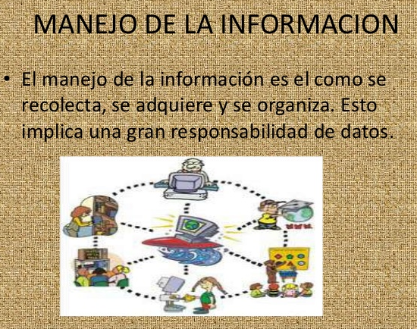
- Manejo de Información (IM por su sigla en inglés) es la recolección y el manejo de la información de uno o más fuentes y la distribución de esa información a uno o más audiencias. Esto en algunos casos involucra a ellos quienes tienen un papel en la producción o un derecho sobre la información. Gerenciar significa la organización de y el control sobre la estructura, el procesamiento y el envío de la información.

Después de terminada la explicación virtual debo registrar en el cuaderno LA DEFINICIÒN NUMERO 1.
(No se envía al correo).

Fecha 13 mayo 2020

Tema: Actividad EN WORD.

SALUDO: ESCRIBE TRES VIRTUDES QUE ADMIRES DE LA VIRGEN MARIA.(cuaderno)

Actividad: actividad para utilizar el Word.
- Después de la explicación dada la clase anterior crea un SmartArt o mapa de ciclo con 8 palabras claves del tema del manejo de la información.
Aplica: color, fuente, tamaño. Efectos.
Si no te queda fácil utilizar el Word elabora en tu cuaderno un ciclo con las 8 palabras relacionadas con el tema del manejo de la información.

Con mucho entusiasmo envía tu evidencia al correo con nombre apellido, grado de la estudiante.

Si en la hora indicada no es posible conectarse, enviar un correo con sus dudas.

Gracias.
Muy buena actitud, disposición, respeto para con las clases virtuales.

